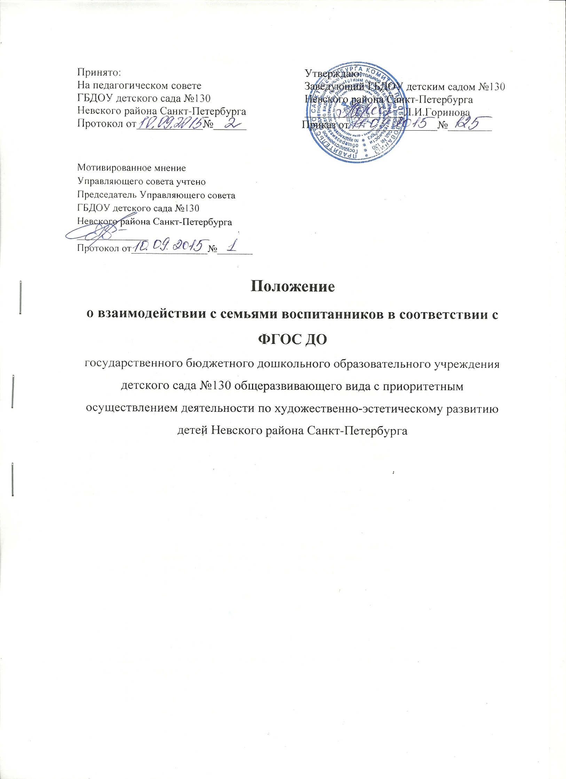

**1.Общие положения:**

1. Настоящее положение разработано в соответствии с законом «Об образовании в Российской Федерации» ФЗ - № 273-ФЗ от 29.12.2012,  Федеральным государственным образовательным стандартом дошкольного образования (ФГОС ДО) (приказ № 1155 от 17.10.2013),Уставом ГБДОУ детского сада №130 Невского района Санкт-Петербурга.

2. Качественное взаимодействие с семьями воспитанников является одним из главных условий для полноценного развития ребенка дошкольного возраста.

3.ДОО предоставляет краткую, доступную для ознакомления презентацию образовательной программы дошкольного образования ДОО, ориентированную на родителей детей.

**2. Цели и задачи взаимодействия с семьями воспитанников.**

2.1 Цель взаимодействия с семьями воспитанников - создание  условий для участия родителей (законных представителей) в образовательной деятельности и оказание помощи родителям (законным представителям) в воспитании детей, охране и укреплении их физического и психического здоровья, в развитии индивидуальных способностей и необходимой коррекции нарушений их развития.

2. Основные задачи взаимодействия с семьями воспитанников:

-организация сотрудничества дошкольного учреждения с семьей;

-обеспечение  психолого-педагогической поддержки семьи и повышение компетентности родителей (законных представителей) в вопросах развития и образования, охраны и укрепления здоровья детей;

-взаимодействие с родителями (законными представителями) по вопросам образования ребенка, непосредственного вовлечения их в образовательную деятельность, в том числе посредством создания образовательных проектов совместно с семьей на основе выявления потребностей и поддержки образовательных инициатив семьи;

-осуществление консультативной поддержки родителей (законных представителей) по вопросам образования и охраны здоровья детей, в том числе инклюзивного образования (в случае его организации).

**3. Принципы взаимодействия ДОУ с семьями:**

-принцип гуманизации, предполагает установление подлинно человеческих, равноправных и партнерских отношений в системе «ДОО – семья»;

-принцип индивидуализации, требует глубокого изучения особенностей семей воспитанников, а так же создания управляемой системы форм и методов индивидуального взаимодействия;

-принцип открытости, позволяет осознать, что только общими усилиями семьи и образовательного учреждения можно построить полноценный процесс обучения, воспитания и развития ребенка;

-принцип непрерывности преемственности между дошкольным учреждением и семьёй воспитанника на всех ступенях обучения;

-принцип психологической комфортности заключается в снятии всех стрессовых факторов воспитательно-образовательного процесса, в создании в детском саду эмоционально-благоприятной атмосферы

**4. Направления и формы взаимодействия с семьями воспитанников**

**-**Изучение семьи, запросов родителей**:** социологические обследования по определению социального статуса и микроклимата семьи.

-Информирование родителей: портфолио группы. информационные стенды, личные беседы, родительские собрания, сайт ДОО, др.

-Консультирование родителей: консультации на различную тематику, памятки.

-Просвещение и обучение родителей: семинары-практикумы, мастер-классы, приглашение специалистов, творческие задания, организация музейных экспозиций в ДОО, их активное использование.

-Совместная деятельность детского сада и семьи: дни открытых дверей, проектная деятельность, управляющий совет, родительский комитет, организация совместных праздников, досугов.

**5. Критерии анализа взаимодействия ДОО и семьи**

5.1. Критерии анализа годового плана:

-планирование задач на диагностической основе с учетом анализа достижений и трудностей в работе с семьей за прошлый год;

-учет интересов и запросов родителей при планировании содержания мероприятий;

-разнообразие планируемых форм работы;

-планирование работы по повышению профессиональной компетентности педагогических кадров по вопросам взаимодействия с семьей; разнообразие форм методической помощи педагогиче­ским кадрам в вопросах взаимодействия с семьей (педагогиче­ские советы, семинары, работа в творческих группах, консультации, деловые игры, тренинги и т.д.);

-выявление, обобщение, внедрение успешного опыта работы отдельных педагогов с семьями воспитанников;

-выявление передового опыта семейного воспитания и распространение его в ДОО.

* 1. Критерии анализа планов образовательной работы педагогов:

-планирование содержания мероприятий на основе учета интересов, нужд, потребностей родителей;

-разнообразие планируемых форм работы с семьей;

* 1. Критерии анализа протоколов родительских собраний:

-разнообразие тематики и форм проведенных собраний;

-отражение в протоколе активности родителей (вопросы, пожелания, предложения со стороны родителей);

-учет мнения и пожеланий родителей при организации по­следующих мероприятий.

**6. Критерии оценки эффективности работы ДОО с семьей**

6.1. Изменение характера вопросов родителей к воспитателям, руководителю ДОО, как показатель роста педагогических интересов, знаний о воспитании детей в семье, желание их совершенствовать.  
6.2.Рост посещаемости родителями мероприятий по педагогическому просвещению, стремление родителей анализировать собственный опыт и опыт других родителей.

6.3.Проявление у родителей осознанного отношения к воспитательной деятельности, стремление к пониманию ребенка, анализу своих достижений и ошибок, использование родителями педагогической литературы, участие родителей в клубах, объединениях, семейных конкурсах, праздниках, субботниках, организуемых в ДОО. Осознание взрослыми членами семьи не только практической, но и воспитательной значимости их помощи ДОО в педагогической деятельности.

6.4.Положительное общественное мнение родителей о воспитании и развитии дошкольников в ДОО.

**7. Документация и отчетность**

7.1. Педагоги  ведут документацию, отражающую основное содержание, организацию и методику работы по  взаимодействию с семьями воспитанников (рабочая программа (в содержательном разделе планирование взаимодействия с семьями воспитанников), протоколы заседаний, аналитические выводы, памятки, конспекты);

7.2. Итоговое  заседание педагогического совета предполагает заслушивание отчета о проделанной работе по взаимодействию с семьями и перспективах дальнейшей деятельности.

* 1. **Контроль**

8.1. Особенности взаимодействия с семьями воспитанников представлены в содержательном разделе образовательной программы дошкольного образования ДОО.

8.2. Контроль за данной деятельностью  осуществляет заведующий ДОО и заместитель заведующего по УВР.

* 1. **Срок действия положения**

9.1.Срок данного положения не ограничен. Положение действует до принятия нового.

9.2.Настоящее положение, а также изменения и дополнения в Положение о взаимодействии с семьями воспитанников в соответствии с ФГОС ДО могут вноситься на педагогических советах и совещаниях педагогов; вступают в силу с момента  их утверждения заведующим ДОО.